مخطوطة يوم المعلم
إن مخطوطة اليوم العالمي للمعلم تُعدّ من أهم وأروع التصميمات التي يحرص الصغار والكبار على استخدامها عند إعداد الأنشطة المختلفة الخاصة باحتفالات وتقارير يوم المعلم، كوسيلة للفخر والاعتزاز بقيمة المعلم، وأيضًا للتعبير عن الشكر والتقدير لجهود المعلمين في بناء الأجيال، حيث إن المخطوطة عبارة عن تصميم رقيق ويتكون بشكل أساسي من كلمة يوم المعلم العالمي بزخارف وخطوط جميلة ومختلفة، إذ يحتفل العالم في هذه المناسبة من خلال تداول مَخطوطات منوعة الأشكال والزخارف والخُطوط، ومن أجمل تلك المَخطوطات المتداولة ليوم المعلم في عام 2023/1445 ما يأتي:
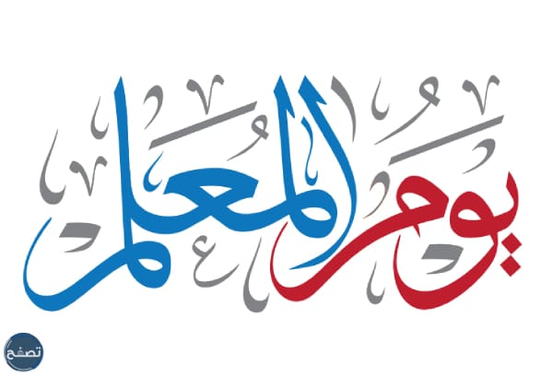
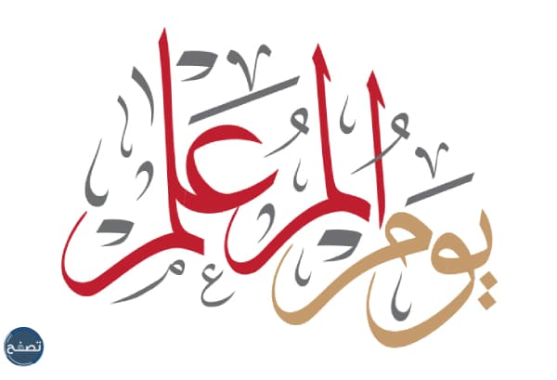
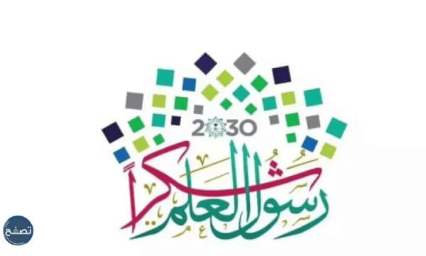

مخطوطات مميزة عن يوم المعلم
من مظاهر احتفالات اليوم العالمي للمعلم هو تصميم أجمل المخطوطات ومشاركتها على مواقع التواصل الاجتماعي المختلفة، وكذلك كتابة أجمل العبارات والكلمات الخاصة بهذه المناسبة بالخطوط العربية المميزة، بالإضافة إلى الزخارف والأشكال الجميلة والتي تضيف رونقًا للكلام والصور، ويجدر بالإشارة إلى أنه يتم الاعتماد على المخطوطات المميزة والمعبرة عن اليوم العالمي للمعلم أيضًا في إعداد أوراق العمل والأنشطة المدرسية وأيضًا استخدامها كخلفيات في برنامَج البوربوينت عند إعداد العروض التقديمية خصوصًا التي تتحدث عن دور المعلم ومكانته في المجتمع، ومن أروع صور مخطوطات عن يوم المعلم ما يأتي:
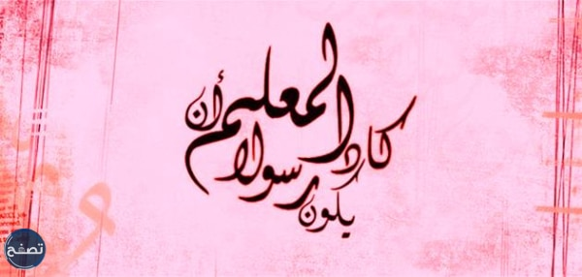
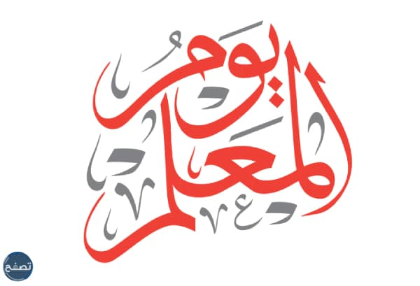
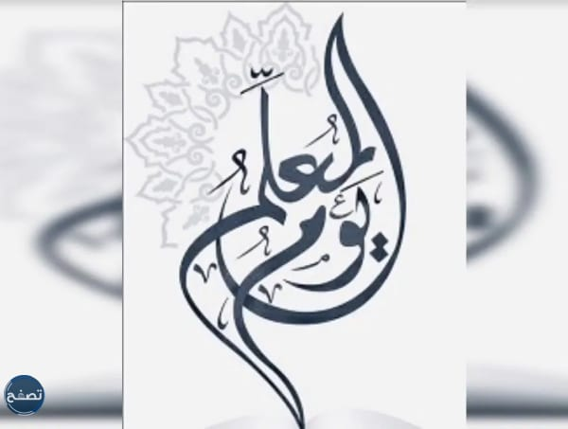

أجمل مخطوطة معبرة عن يوم المعلم
مع اقتراب موعد اليوم العالمي للمعلم نجد أن جميع الأفراد حول العالم يكثرون من استخدام أجمل المخطوطات المعبرة عن حب المعلم، حيث إنّ الاحتفال بمناسبة اليوم العالمي للمعلم تكون من خلال تبادل الصور التي تحمل كلمات الشكر والتقدير للمعلم أو التي تحمل شعار اليوم العالمي للمعلم، وذلك عبر مواقع التواصل الاجتماعي وبرامج المراسلة وعلى مختلف موقع الويب والعروض التقديمية وفي كل مكان، ومن أجمل المخطوطات المعبرة عن يوم المعلم لعام 2023/1445 ما يأتي:
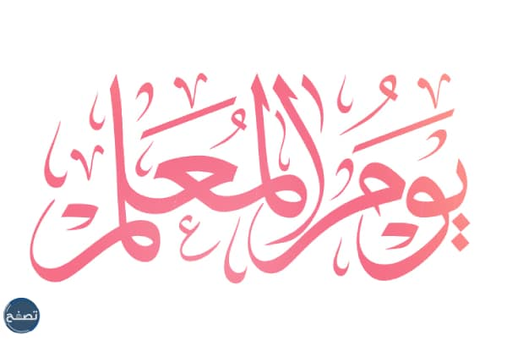
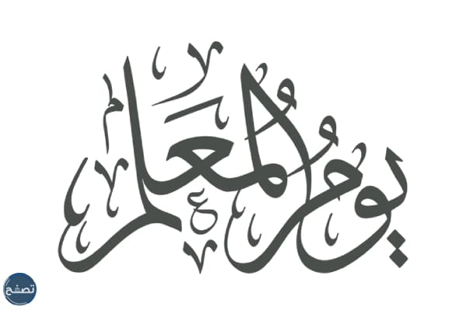

مخطوطات رائعة عن يوم المعلم جاهزة للطباعة
هناك العديد من المخطوطات الجميلة والمميزة التي يُقدمها الخطاطين الذين يحبون الكتابة بالخطوط العربية بمناسبة ذكرى الاحتفال بيوم المعلم، وهي من أجمل الأنشطة المتبعة في هذا اليوم؛ حيث إن الفرد من خلالها يُفرغ جزء كبير من مكنون حبه لمعلمه ويعبر بذلك عبر الكتابة، ومن ثم محاولة التعبير عن الجهود العظيمة التي بذلها خلال فترة تعليمه عبر طريقة جميلة ومحببة إلى قلبه، ومن خلال السطور القادمة سوف ندرج أروع مخطوطات يوم المعلم جاهزة للطباعة، وهي كالآتي:
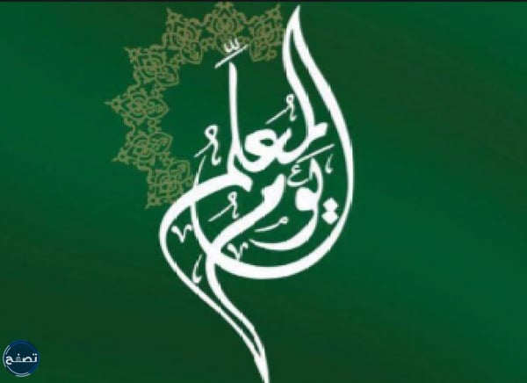
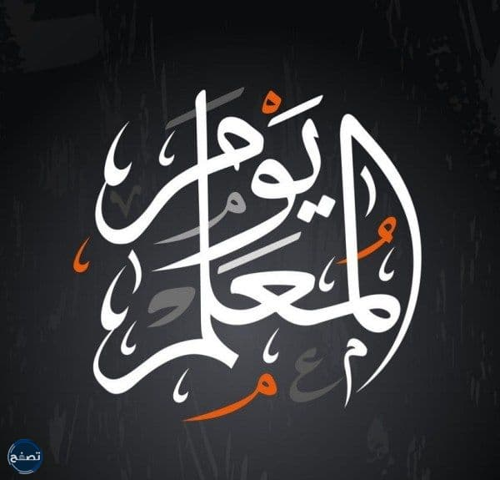
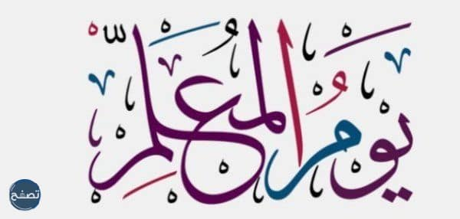

صور مخطوطات يوم المعلم بصيغة png
يتم استخدام المخطوطات التي تتضمن العبارات الجميلة سواء المقتبسة من الأبيات الشعرية أو النابعة من قلب كل طالب مخلص لتقديم التهنئة إلى معلمه بمناسبة قدوم هذه الذكرى العالمية الطيبة والعطرة، والتي تشير إلى الدور المحوري الذي يقوم به المعلم طوال حياته في سبيل تقدم الأمة الإسلامية ورفع راية الإسلام بالعلم والمعرفة، فهو يبذل الكثير من الجهود العظيمة وما زال يبذلها في تربية الأجيال القادمة وتنشئتهم تنشئة عظيمة، ومن الصور التي تحمل أجمل مخطوطات يوم المعلم وبصيغة png بيوم المعلم، ما يأتي:
